KOŁA ZAINTERESOWAŃ
…i nie tylko
w roku szkolnym 2021/2022
Nauczyciele przedszkola wspomagać będą dodatkowo rozwój Państwa dzieci prowadząc w czasie wolnym od pracy następujące koła zainteresowań:
 Koło teatralne wtorek 13.00 – 13.30
prowadząca Beata Bogucka
Adepci aktorstwa:
Tymoteusz Ch Kajetan P Tymon Ch Maja Z
Basia K Maja K Grzegorz O Lena M Ada Ś
 Koło plastyczne wtorek 13.00 – 13.30
prowadząca Aneta Feder
Mali plastycy:
Julian P Julia G Maja M Barbara M Gabryś P
Klara T Julian Ch Amelia Ł Mateusz K Jaś S

Koło muzyczno-taneczne poniedziałek 11.00 – 11.30
prowadząca Joanna Tomaszewska

„Muzyczni eksperymentatorzy:
Natalia J Lena M Franciszek Sz Natalia Sz
Zosia W Gabriel Z Zuzanna J Zuzanna S Leszek M

 Koło ekologiczne piątek 11.15 – 11.45
prowadząca Teresa Sobolewska
Eko odkrywcami będą:
Oskar G Sergiusz G Bartosz K Mateusz K
Karol O Franciszek D Jan P Bruno D

i 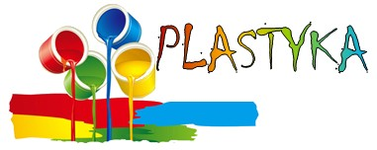 Koło plastyczne 3latki wtorek 11.45 – 12.10
Prowadząca Ilona Myka
Malować, rysować, lepić i wycinać będą:
Oliwier G Antoni D Julia K Mateusz Kor Julita M
Michał K Piotr M Zuzanna Rz Aleksander G Jaś Sob

